Коммунальное государственное учреждение «Средняя школа №2» отдела образования по городу Риддеру Управления образования Восточно-Казахстанской области

«Формы и методы работы со слабоуспевающими учащимися на уроках в начальной школе в целях восполнения пробелов в знаниях обучающихся».

Учитель начальных классов
Заводина С.Н.

г. Риддер 2022г.

«Формы и методы работы со слабоуспевающими учащимися на уроках в начальной школе в целях восполнения пробелов в знаниях обучающихся».

Все наши дети очень разные: одни
яркие, талантливые, другие не очень.
Но каждый ребенок должен
самореализоваться.

Неуспевающий ученик - это ребёнок, который не может показать тот уровень знаний, умений, оперативность ума и исполнения операций, который демонстрируют одноклассники. Это не означает, что он хуже других. Исследования интеллекта отстающих в учёбе детей показывают, что по основным показателям они не хуже успевающих школьников.
Каковы причины неуспеваемости и как организовать работу с неуспевающими детьми? Что же такое неуспеваемость?
Ребенок, поступивший в школу, и столкнувшийся с необходимостью выполнять новую для себя учебную деятельность, не всегда способен самостоятельно найти правильные приемы работы. Любое действие, которое предстоит освоить в школе, может быть выполнено разными способами, но не все эти способы эффективны.
Отставание ученика в усвоении конкретного учебного предмета можно обнаружить по следующим признакам:
- не способен устанавливать причинно-следственные связи;
- не может организовать свое время;
- не способен прилагать волевые усилия для выполнения учебных задач.
- отвлекаемость;
- подвижность;
- неусидчивость;
- утомляемость;
- истощаемость;
- медленный темп работы;
- конфликтные отношения со сверстниками, учителями, отказ от усилий в учебной деятельности.

Чтобы предотвратить неуспеваемость, надо своевременно выявлять образовавшиеся пробелы в знаниях, умениях и навыках учащихся и организовать своевременную ликвидацию этих пробелов. Неуспеваемость влечет за собой нежелание ходить в школу; у детей может быть любимый учитель или может нравиться общение с друзьями, но в целом кажется, что они смотрят на школу как, на своего рода, тюрьму. Школа, в которой дети проводят столько времени, должна доставлять радость, быть местом приобретения опыта и учение в широком смысле этого слова.
На своих уроках в работе с неуспевающими детьми применяю такие методические приемы:
-Самый удобный способ проверки знаний - карточки. Но карточки даются не только неуспевающим, но и другим детям, чтобы у класса создавалось мнение, что проверяется группа учащихся.
-Хороший стимул в работе - коллективная работа, комментирование решения по образцу, повторения объяснения по схеме, плану доказательства.
-Помогают в работе карточки взаимоконтроля, который проводится по теоретической и практической части.
-Успешна «цепочка» при отработке практических навыков в изучении нового материала. Решение новых примеров учащихся комментируют по цепочке. Ошибки исправляет учитель.

Использование разнообразных дидактических игр, связанных с активным движением – хлопками, бегом, ходьбой, бросанием мяча и т. д., вызывает у них неподдельный интерес, воспитывает положительное эмоциональное отношение к уроку. Игра с учётом дидактических требований к уроку должна носить обучающий характер, иметь дидактическую цель и быть связанной с материалом урока.
Для развития интеллекта можно использовать разного рода головоломки, шарады, ребусы. Среди интеллектуально-развивающих игр особой популярностью у детей пользуются игры в загадки. Вызывает интерес как сам процесс отгадывания загадок, так и результат этого своеобразного интеллектуального состязания. Процесс отгадывания является своеобразной гимнастикой, мобилизирующей и тренирующей умственные силы учащегося. Из отгадок можно составить кроссворды, лото, провести игру в виде викторины, лотереи.
В уроки можно включать различные игры на превращение слов.

НААПРИМЕР ИГРА С МЯЧОМ «ВОЛШЕБНОЕ ПРЕВРАЩЕНИЕ СЛОВА»

ЦЕЛИ:
- закрепление обобщающих понятий;
- активное расширение словаря;
- активизация уже имеющегося словаря;
- формирование и совершенствование навыков словообразования и словоизменения;
- пропедевтическая работа над орфографическими правилами (безударные гласные, оглушение согласных и т.д.)

ОПИСАНИЕ ИГРЫ:
Педагог произносит слово, в котором нет отрабатываемого звука, и бросает мяч ребенку. Тот должен подобрать – в соответствии с заданием - слово с нужным звуком, произнести его и вернуть мяч педагогу.

Примечание:
- В игре детям дается возможность поэкспериментировать, поиграть со словом, окунуться в языковые процессы на практике.
- У детей могут возникнуть затруднения при подборе слов, поэтому педагог должен предварить работу вступлением (это может быть стихотворение, беседа и т.д.)
- Проводя игру, необязательно давать весь список слов с каким-то звуком на одном занятии (материал можно разделить на несколько занятий). Кроме того, следует делать выборку с учетом возрастных и речевых особенностей детей.
- Ни в коем случае не следует употреблять в работе с детьми термины «уменьшительно-ласкательные формы слов», «сравнительная степень» и т.д. (вместо них нужно использовать описательные формулировки.).
ЗВУК [ К ]

1. Уменьшительно-ласкательные формы слов
Скажем ласково – и вот
Звук [К] в слово и придет!
Существительные. Нос – носиК (стол, брат, глаз, дом, рот, лист и т.д.).
Голова – головКа (трава, нога, спина, нора и т.д.)
Прилагательные. Синий – синеньКий (белый, желтый, добрый, новый, модный, умный, старый, молодой, веселый и т.д.).
Наречия. Мало – маленьКий (тихо, чисто, важно, быстро, сухо, шустро, сухо, шустро, бедно, остро, грязно и т.д.)

2. Детеныши.
У любящих мам есть, конечно, ребенок:
У доброй слонихи – милый слоненок,
У серой зайчихи – пушистый зайчонок,
У храброй тигрицы – игривый тигренок.
Часто теряются дети в пути –
Мамам поможем деток найти!
Лосиха – лосеноК (моржиха, бобриха, барсучиха, волчица, медведица, олениха, ежиха, мышь, аистиха, грачиха, журавлиха, ворона и т.д.).

3. Жительницы стран и городов.
Что за женщины живут в странах? Как же их зовут?
Во Франции – француженКи, в Австралии – австралийКи (Италия, Испания, Чехия, Польша, Англия и т.д.).
Если дама парижанка, то, конечно, горожанка!
Париж – парижанКа (Рим, Прага, Варшава и т.д.)

4. Профессии.
У меня растут года,
Будет и семнадцать.
Где работать мне тогда?
Чем заниматься? (В.Маяковский)
Плавает на кораблях – моряК (рыбачит, водит паром, убирает двор, работает в саду, кладет печи, показывает фокусы, летает, плотничает, печет булки, охраняет лес и т.д.)

- Занятия, увлечения.
Профессий и занятий очень много.
А ты какую выберешь дорогу?
Собирает грибы – грибниК (охотится, стреляет, защищает, работает на огороде, организует затеи, учится на отлично, учится в школе, владеет волшебством, следует моде, ходит на лыжах, любит умничать, сплетничает и т.д).

- Он - она (профессии, занятия)
Артист – артистКа (хорист, пианист, баянист, гитарист, флейтист, горнист, органист, виолончелист, юморист, спортсмен, шахматист, гимнаст, футболист, волейболист, телефонист, каратист, пенсионер и т.д.).

Такие игры помогают развить у учеников орфографическую зоркость, позволяют предупредить некоторые ошибки, повторить и закрепить правила грамматики, развивают речь.
Для повышения эффективности обучения, для предупреждения отставания в учёбе и неуспеваемости необходимо целенаправленно развивать познавательный интерес. Большое значение в формировании познавательного интереса у учащихся играет подбор образного, яркого, занимательного учебного материала и добавление его к общему роду учебных примеров и заданий. Этот метод создаёт в классе атмосферу приподнятости, которая возбуждает положительное отношение к учебной деятельности. Примером может служить проведение на уроке математики игры – путешествия, урока-КВНа.
Формирование проблемных ситуаций придаёт интерес, занимательность учебному занятию. Значительно способствуют желанию учиться интересные практические занятия, экскурсии, наблюдения, а также активное участие детей во внеклассной и внешкольной работе.
На занятиях очень важно предоставлять учащимся право спрашивать своих товарищей, составлять самим тексты диктантов, диктовать их, проверять самостоятельные работы друг друга, объяснять задания.
Большую помощь в организации индивидуальной работы оказывают карточки, перфокарты, памятки, карточки-помогайки, алгоритмы по всем изучаемым темам уроков русского языка, математики, окружающего мира. Использование карточек повышает не только интерес детей к работе на уроке, но и помогает систематически учитывать уровень знаний школьника, характер их затруднений в изучении учебного материала. Приложение1.

При работе со слабоуспевающими учениками необходимо помнить:
1. При опросе «слабоуспевающим» ученикам необходимо давать алгоритм ответа; разрешать пользоваться планом, составленным при подготовке домашнего задания; давать больше времени готовиться к ответу у доски; разрешать делать предварительные записи, пользоваться наглядными пособиями.
2. По возможности задавать ученикам наводящие вопросы, которые помогут им последовательно изложить материал.
3. Систематически проверять усвоение материала по темам уроков, на которых ученик отсутствовал по той или иной причине.
4. В ходе опроса и при анализе его результатов создать атмосферу доброжелательности.
5. В процессе изучения нового материала внимание «слабоуспевающих» учеников обращается на наиболее сложные разделы изучаемой темы. Необходимо чаще обращаться к ним с вопросами, выясняющими понимание учебного материала, стимулировать вопросы учеников при затруднениях в усвоении нового материала.
6. В ходе самостоятельной работы на уроке слабоуспевающим ученикам рекомендуется давать упражнения, направленные на устранение ошибок, допускаемых ими при устных ответах или в письменных работах.
7. Необходимо отмечать положительные моменты в их работе, затруднения и указывать способы их устранения, оказывать помощь с одновременным развитием самостоятельности в учении.
Подводя итог вышесказанному, можно сделать вывод, что при правильном раскрытии причин неуспеваемости и определении путей ее ликвидации, высокое качество уроков, использование передовых методов в обучении, четко поставленный контроль за учебным процессом наиболее реальный путь для достижения высокой успеваемости и прочных знаний учащихся разного интеллектуального уровня.

Приложение 1.
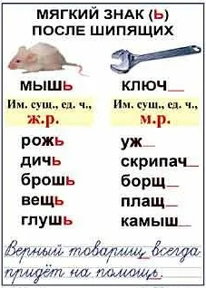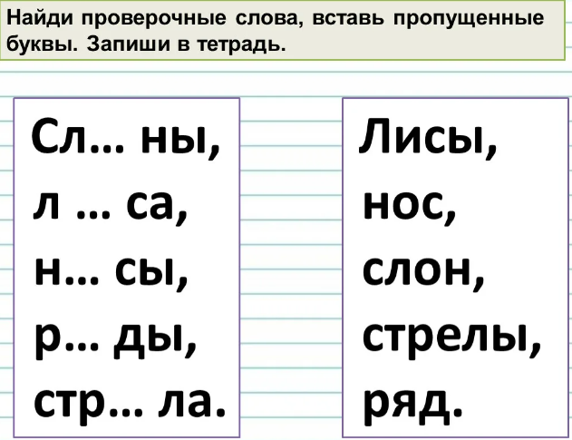
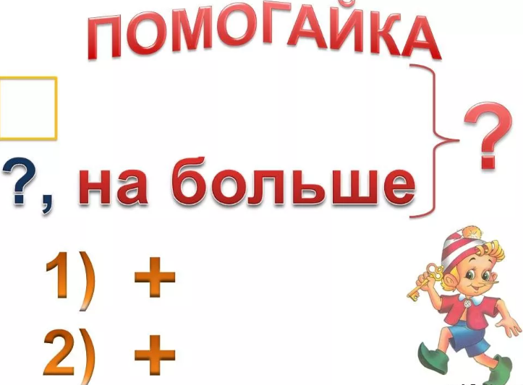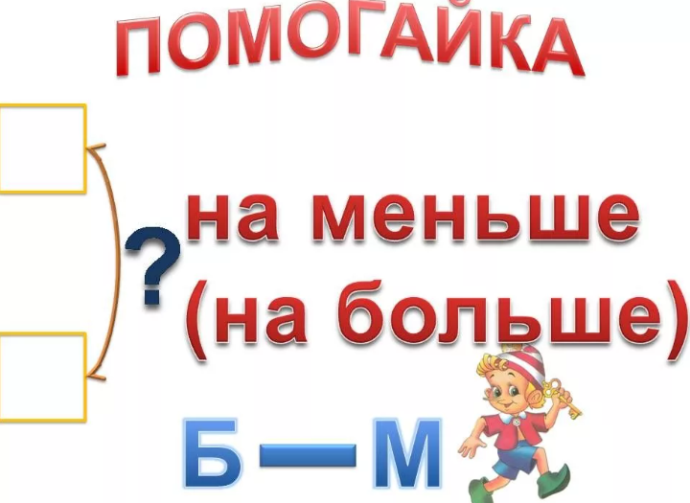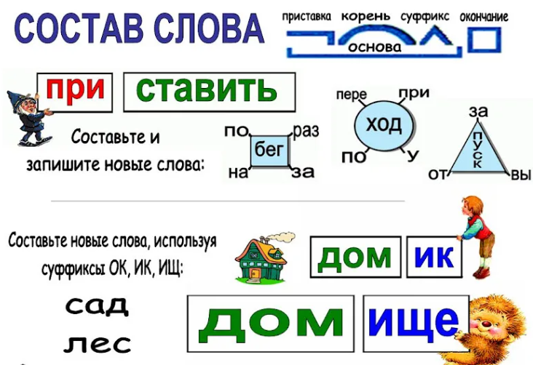

Прочитай отрывок из стихотворения. Напиши недостающие буквосочетания. Подчеркни орфограммы.
Встаёт заря во мгле х………дной.
На нивах шум работ умолк.
С своей волчихою г………дной
Выходит на дорогу волк.

Допиши предложения, выбрав подходящее по смыслу слово. Подчеркни парные согласные.
Брат ........................ экзамен.
Я .............................старше.
СДАЛ
СТАЛ

Слуховой диктант: У воробьев маленькие крылья и перья.
Живут они возле жилья людей.

Всюду слышно их чириканье

Упражнения на лучшее запоминание словарных слов.
  - Работа с алгоритмом запоминания слов:
- значение слова
-орфографическое чтение слова
- одновременная запись и произношение слова
- запись по памяти
- проверка по образцу.
Способы, облегчающие запоминание:
- образное представление ( семантическая карта)
- мнемоническое представление слова ( подобрать слово, которое часто на слуху, легко запоминается, схожее по звучанию со словарным словом) : Костя в костюме , Катя у калитки
- этимология слова:

« Рябина»- соцветия, цветы рябые
- тематическая группировка

Самодиктант.
На доске записан текст. Учащиеся читают каждое предложение один раз, повторяют его про себя (не глядя на доску), пишут в тетрадь по памяти, делают самопроверку написанного по доске.
Зрительный диктант: телеграмма, телеграф, миллиметр.
Слуховой диктант: в субботу пришла срочная телеграмма.
Длина отрезка – шесть миллиметров.
Зрительный диктант: Воробьи чирикают.
Всюду веселье.
Слуховой диктант: У воробьев маленькие крылья и перья.
Живут они возле жилья людей. Всюду слышно их чириканье.

